2018-2019学年广东省东莞市寮步宏伟中学九年级（上）期末物理试卷（B卷）
一、选择题（每小题3分，共30分）
1．如图是我国早期的指南针﹣﹣司南，它是把天然磁石磨成勺子的形状，放在水平光滑的“地盘”上制成的。东汉学者王充在《论衡》中记载：“司南之杓，投之于地，其柢指南”。“柢”指的是司南长柄，下列说法中正确的是（ ）
①司南指南北是由于它受到地磁场的作用
②司南长柄指的是地磁场的北极
③地磁场的南极在地球地理的南极附近
④司南长柄一端是磁石的北极。
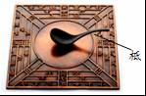
A．只有①②正确 B．只有①④正确 C．只有②③正确 D．只有③④正确
2．如图中磁体两极间磁感线的画法正确的是（ ）
A．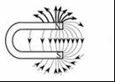 B．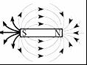
C．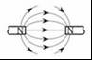 D．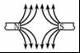
3．下列四幅图中，解释不合理的是（ ）
A．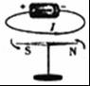如图，说明电流的周围存在磁场
B．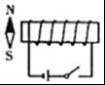如图，闭合开关后，小磁针N极将顺时针偏转
C．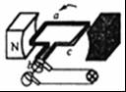如图，发电机应用了磁场对电流的作用
D．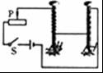如图，说明电流相同时，线圈匝数越多，电磁铁磁性越强
4．在探究通电螺线管的实验中，小明连接了如图所示的电路，通电螺线管M端放有一小磁针，闭合开关，移动滑动变阻器的滑片，下面说法正确的是（ ）
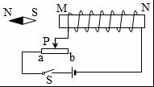
A．通电螺线管M端为S极
B．小磁针N极指向水平向右
C．若滑动变阻器的滑片P向b端移动，通电螺线管的磁性增强
D．若滑动变阻器的滑片P向b端移动，通电螺线管的磁性减弱
5．如图是探究“让通电导体在磁场中动起来”的装置图，下列说法正确的是（ ）
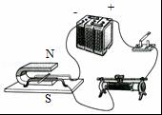
A．该装置探究的是电动机的原理
B．该装置探究的是发电机的原理
C．只改变电流方向时，通电导体的受力方向不变
D．只改变磁场方向时，通电导体的受力方向不变
6．一矩形线圈放在蹄形磁铁的两极之间，刚通电时在磁场作用下扭转方向如图甲所示。现将该线圈放在图乙所示的蹄形螺线管间，a、b为螺线管与电源的接口。某同学进行了如下四次操作：
①a接正极b接负极，线圈中通与图甲电流方向相同的电流
②b接正极a接负极，线圈中通与图甲电流方向相同的电流
③a接正极b接负极，线圈中通与图甲电流方向相反的电流
④b接正极a接负极，线圈中通与图甲电流方向相反的电流
线圈刚通电时扭转方向与图甲所示的扭转方向相同的是（ ）
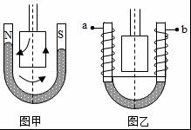
A．①和③ B．②和④ C．①和④ D．②和③
7．POS刷卡机的广泛应用给人们的生活带来了便利，POS机的刷卡位置有一个绕有线圈的小铁环制成的检测头（如图所示），在使用时，将带有磁条的信用卡在POS机指定位置刷一下，检测头的线圈中就会产生变化的电流，POS机便可读出磁条上的信息，图中能反映POS刷卡机读出信息原理的是（ ）
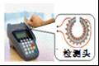
A．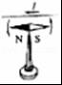 B．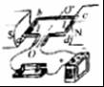
C．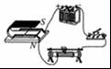 D．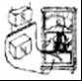
8．如图，把热水壶放在煤气灶上烧水的过程中，下列说法不正确的是（ ）
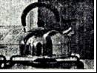
A．煤气的燃烧是将化学能转化为内能
B．煤气燃烧的越充分，它的热值越大
C．壶中水的温度越高，水分子运动越剧烈
D．烧水的过程既有做功又有热传递在改变水的内能
9．如图是电阻甲和乙的U﹣I图象，小明对图象信息作出的判断，正确的是（ ）
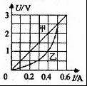
A．当甲两端电压为0.5V 时，通过它的电流为0.3A
B．当乙两端电压为1V，其电阻值为0.4Ω
C．将甲和乙串联，若电流为0.4A，则它们两端的电压为3V
D．若甲和乙并联，若电压为2.5V，则它们的干路电流为0.5A
10．如图所示，用滑轮组提升重物时，重800N的物体在10s内匀速上升1m．已知拉绳子的力F为500N，则提升重物的过程中（ ）
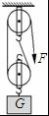
A．绳子自由端被拉下3m
B．有用功是800J
C．拉力F的功率是80W
D．滑轮组的机械效率是53.3%
二、填空题（每空1分，共21分）
11．1820年4月的一天，奥斯特讲课时突发奇想，在沿 方向的导线下方放置一枚小磁针，保证导线和小磁针能平行放置进行实验，接通电源后发现小磁针明显偏转。随后奥斯特花了三个月时间，做了60多个实验证明电流的确能使磁针偏转，这种现象称为 。奥斯特的发现，拉开了研究电磁间本质联系的序幕。
12．由甲、乙两根外形、颜色都相同的钢棒，两端没有任何标记，其中有一根是永磁体。现将甲水平放置，手握乙从甲的一端移向另一端，如图所示，若移动过程中手感到受力均匀，则可以肯定： 是永磁体。原因是： 。
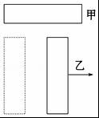
13．如图甲所示。一个条形磁铁摔成两段，取右边的一段靠近小磁针，小磁针静止时的指向如图乙所示，则右边这处裂纹的磁极是 极。如果把这段磁铁沿裂纹吻合放在一起（如图甲），这两段会相互 （选填吸引、排斥）。
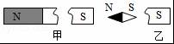
14．如图所示是一种水位自动报警器的原理图。水位没有达到金属块A时，灯 亮；水位达到金属块A时，由于一般的水是 ，灯 亮。
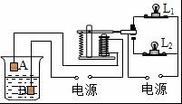
15．高铁列车在到站前可以利用减速发电。原理是高铁列车先停止供电，这段时间内，列车利用 前进的。车上有电动机，电动机是利用 工作的。在关闭电源后，电动机的线圈随车轮一起转动，闭合线圈的一部分在磁场中做切割磁感线运动，产生 ，此时电动机相当于电路基本组成中的 。
16．研究发现磁敏电阻（GMR）的阻值随所处空间磁场的增强而增大。图示电路中，GMR为一个磁敏电阻，闭合开关S₁和S₂，移动滑片P，发现指示灯的亮度变亮，说明滑片P向 （选填“左”或“右”）滑动。
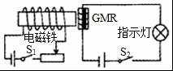
17．如图是一款能发电的魔方充电器，转动魔方时，他根据 （选填“电流的磁效应”“电磁感应”或“通电导体在磁场中受力”）的原理发电，这个过程是 能转化为电能，产生的电能储存于魔方内。
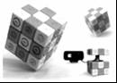
18．如图甲是研究通电导体在磁场中受力情况的实验示意图，将开关闭合之后，铜棒能在磁场中向左运动。由此请你猜想：在图乙中，如果一个电子沿虚线方向快速进入磁场，则它在磁场中 （选填“会”或“不会”）沿直线运动。
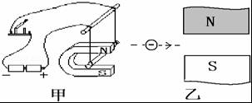
19．如图所示，用漆包线绕成矩形线圈，将线圈两端的漆全部刮去后放入磁场。
（1）闭合开关，由于磁场对 有力的作用，线圈会转动；线圈在磁场中 （能/不能）持续转动。
（2）将电源和开关换成小量程电流表，缓慢转动线圈，发现电流表的指针左右摆动，说明线圈在磁场中转动时产生了 （直流/交流）电。根据此原理可制成 机。
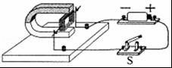
20． 如图所示，ab为可以沿着光滑金属轨道移动的导体，符号“×”表示垂直与纸面向里的磁场的磁感线，螺线管AB及线圈绕向固定不动。
（1）ab向左运动时，小磁针的N极会向左偏转，此时，螺线管B端是 （选填“S极”或“N极”）。
（2）若将运动的ab看做一个电源，则a端为 极。
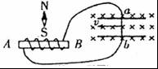
三、作图题（6分）
21．在如图中，要求开关控制整个电路，灯泡L₁和 L₂并联，用电流表测量L₁中的电流（约为0.5A），电压表测量灯泡L₂的电压，用笔画线表示导线将图中各个元件连接起来。
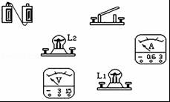
22．请将电源、电流表，电压表三个元件的符号填入下图电路的虚线框内，并将电路补充完整。要求：开关S闭合后，电流方向如图，移动滑动变阻器的滑片P，小灯泡L变亮时，电压表的示数变大。
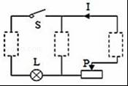
23．在电阻一定时探究电流与电压关系的实验中，小凯把定值电阻、电流表、电压表、滑动变阻器、开关和电源连接成了如图所示的电路。正准备闭合开关时，旁边的小兰急忙拦住他，说接线错了。请你检查一下电路，错在哪里？小兰发现只要改接一根导线就可以，请把接错的那根导线找出来，打上“x”，再画线把它改到正确的位置上。
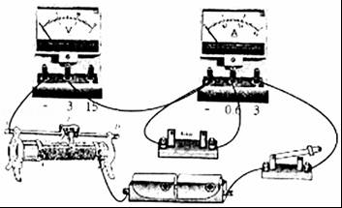
四、实验题（24分）
24．（5分）如图所示，在“探究导体电阻大小与哪些因素有关”的实验中，某实验小组在实验中所用导体的相关物理量的记录如下：
导体编号 | A | B | C | D
长度/m | 1.0 | 1.0 | 1.0 | 0.5
横截面积mm² | 1.2 | 1.2 | 2.4 | 1.2

材料 | 镍铬丝 | 锰铜丝 | 镍铬丝 | 镍铬丝
（1）要探究导体电阻大小与长度是否有关，应选用 两根导体；要探究导体电阻大小与横截面积是否有关，应选用 两根导体。
（2）由电路图可知，该小组同学是通过观察 来判断电阻大小的，这种研究物理问题的方法叫 。
（3）小明观察了实验电路后，提出了以下建议：可以将灯泡换成电流表，这样能更好体现电阻丝电阻的大小。但老师指出了这样做的错误之处，请你说说小明错在哪了？ 。
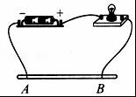
25．1901年，挪威人伯克兰造出世界上第一台电磁发射器，首开电磁炮先河。为了认识电磁炮的一些特性，小柯制作了一个电磁炮模型，其原理如图所示。螺线管通电后，在磁力作用下，铁制撞针迅速前移，推动炮弹射出炮管。
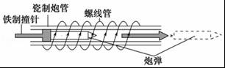
（1）小柯要增强电磁炮中螺线管磁场，下列方法可行的是 （选填字母）
A．增加螺线管的线圈匝数 B．改变线圈中的电流方向 C．增大通过螺线管的电流
（2）由图可知，铁制撞针在通电螺线管内被磁化，接触炮弹的一端为 极（填“N”、“S”）。
（3）图中炮弹外壳最不可能使用的金属材质是
A．钛 B．钢 C．铜 D．铝。
26．如图为一仿制的发电机，装有手摇柄（未画出）的转轴垂直穿过圆盘中心，金属圆盘放在蹄形磁铁之间，圆盘的轴心和能在圆盘的边缘滑动接触的滑片通过金属导线与电流表相连。金属圆盘可以看成是由无数根长度等于圆盘半径的导线组成的，圆盘在磁极间不断转动，每根导线都在做切割磁力线的运动，从而产生持续电流。当以某一转速匀速转动金属圆盘时，电流表有一定的示数。根据上述材料，请回答下列问题：
（1）换用 的磁铁，其它条件不变，发现电流表读数增大，说明电流大小跟 有关；
（2）换用一个半径大一些的金属圆盘，其它条件不变，发现电流表读数增大，说明感应电流大小也跟 有关；
（3）当圆盘转速增大，其它条件不变时，发现电流表读数也增大，说明感应电流大小还跟 有关。
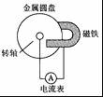
五、计算题（21分）
27．（12分）如图所示电路中，电源电压恒为3V，R₁＝2Ω，R₂＝4Ω．先将小灯泡L与R串联接入电路，如图甲所示，电流表的示数为0.3A；然后再将小灯泡L与R₂并联接入原电路如图乙所示，小灯泡正常发光。（小灯泡电阻不变）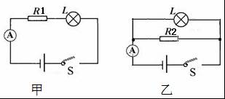
求：（1）小灯泡的电阻；
（2）灯泡的额定功率；
（3）图乙中电流表的示数。
28．（9分）某品牌电热水壶的铭牌上标着如下表的数据。请计算：
（1）该电热水壶的电阻；
（2）当电热水壶装满水后，从20℃加热到100℃，水吸收的热量；
[水c＝4.2×10³J/（kg•℃），ρ＝1.0×10³kg/m3]
（3）在额定电压下，要放出这些热量，电热水壶工作的时间。（不计热量损失）
热水壶容积 | 2.0L
额定电压 | 220V
加热时功率 | 1000W
六、综合题（7分）
29．（7分）物理学习小组的同学们通过实验来探究“电功率跟电流、电压的关系”。
 | 发光情况 | 电压U/V
L1 | 暗 | 1.8
L2 | 亮 | 2.7
（1）实验中小灯泡电功率的大小可通 过来判断。
（2）小聪同学用干电池作电源，把L₁“2.5V 0.3A”和L₂“3.8V 0.3A”两只灯泡连成如图甲所示的电路探究“电功率跟电压的关系”。闭合开关进行实验，记录数据如表：
①图甲实验中串联目的是 ，实验中选用不同规格的灯泡原因其目的是使灯泡的电阻不同，导致灯泡的 不同。
②分析现象及数据，并归纳结论是通过用电器的电流相同时，用电器两端电压越大，电功率 。
（3）小明同学又在原有器材的基础上设计了如图乙所示的电路，想继续探究“电功率跟电流的关系”，你认为这样设计实验图乙存在的问题是 。并提出解决的方法是 。
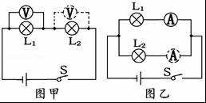
2018-2019学年广东省东莞市寮步宏伟中学九年级（上）期末物理试卷（B卷）
参考答案与试题解析
一、选择题（每小题3分，共30分）
1．如图是我国早期的指南针﹣﹣司南，它是把天然磁石磨成勺子的形状，放在水平光滑的“地盘”上制成的。东汉学者王充在《论衡》中记载：“司南之杓，投之于地，其柢指南”。“柢”指的是司南长柄，下列说法中正确的是（ ）
①司南指南北是由于它受到地磁场的作用
②司南长柄指的是地磁场的北极
③地磁场的南极在地球地理的南极附近
④司南长柄一端是磁石的北极。
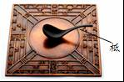
A．只有①②正确 B．只有①④正确 C．只有②③正确 D．只有③④正确
【分析】（1）地球本身是一个巨大的磁体，地球周围的磁场叫做地磁场；
（2）指南针是根据地磁场的作用工作的，地磁的南极在地理的北极附近，而地磁的北极在地理的南极附近，再根据磁极间的作用规律，可判断指南针的指向。（3）司南实际上就是一个磁铁；磁体静止时，指南的叫南极用字母S表示；指北的叫北极，用字母N表示。
【解答】解：
地球本身是一个大磁体，司南是用天然磁石磨制成的勺子，即其实质就是一块磁铁，在地球的磁场中受到磁力的作用，其静止时其勺柄指向南方，即指南的南极用S表示；地理上的南极是地磁的北极，故①②正确，③④错误。
故选：A。
【点评】本题考查了磁场和地磁场，磁场是一种真实存在的物质，对于磁场的认识，我们是通过它对其他物体的作用来认识的。
2．如图中磁体两极间磁感线的画法正确的是（ ）
A．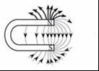 B．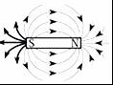
C．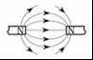 D．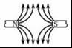
【分析】在磁体的周围，磁感线从磁体的N极出发，回到S极。
【解答】解：
A、磁体周围的磁感线从磁体的N极出来，回到磁体的S极，故A正确；
B、磁体周围的磁感线从磁体的S极出来，回到磁体的N极，故B错误；
C、磁体周围的磁感线从磁体的N极出来，回到磁体的N极，故C错误；
D、磁体周围的磁感线从磁体的S和N极出来，故D错误。
故选：A。
【点评】磁体周围的磁感线的形状与附近磁体的磁极有关，要记住课本中告诉的记住磁体周围磁感线的形状：如条形磁铁的、蹄形磁体、相互靠近的SS极的、相互靠近的NN极的，相互靠近的NS极的。
3．下列四幅图中，解释不合理的是（ ）
A．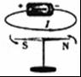如图，说明电流的周围存在磁场
B．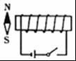如图，闭合开关后，小磁针N极将顺时针偏转
C．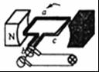如图，发电机应用了磁场对电流的作用
D．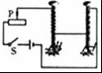如图，说明电流相同时，线圈匝数越多，电磁铁磁性越强
【分析】A、奥斯特实验说明电流的周围存在磁场；
B、根据电流的方向和安培定则确定螺线管的极性，根据磁极的作用规律分析；
C、图示为发电机的原理图，发电机是根据电磁感应原理制成的；
D、根据转换法，通过吸此大头针数量多少显示电磁铁的磁性强弱，根据串联电路各处的电流都相等，由图中现象分析。
【解答】解：A、如图为奥斯特实验，说明电流的周围存在磁场，故A正确；
B、如图，闭合开关后，根据电流的方向和安培定则可知，螺线管的右端为N极，左端为S极，根据同名磁极相互排斥、异名磁极相互吸引可知，小磁针N极将顺时针偏转，故B正确；
C、如图为发电机的原理图，发电机是根据电磁感应原理制成的，故C错误；
D、根据转换法，通过吸此大头针数量多少显示电磁铁的磁性强弱；两电磁铁串联，电路各处的电流都相等，左边线圈匝数多，吸此大头针数量多，则左边电磁铁的磁性强，这说明电流相同时，线圈匝数越多，电磁铁磁性越强，故D正确。
故选：C。
【点评】本题考查电磁中的几个常见实验的不同之处，也考查了控制变量法和转换法的运用。
4．在探究通电螺线管的实验中，小明连接了如图所示的电路，通电螺线管M端放有一小磁针，闭合开关，移动滑动变阻器的滑片，下面说法正确的是（ ）
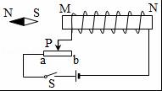
A．通电螺线管M端为S极
B．小磁针N极指向水平向右
C．若滑动变阻器的滑片P向b端移动，通电螺线管的磁性增强
D．若滑动变阻器的滑片P向b端移动，通电螺线管的磁性减弱
【分析】
开关闭合后，根据电流方向利用安培定则可判断螺线管的磁极，则由磁极间的相互作用可判出小磁针的指向；由滑动变阻器的滑片移动可得出电路中电流的变化，则可得出螺线管中磁场的变化。
【解答】解：
A、电流从螺线管左端流入，右端流出，据安培定则可知，此时电磁铁的M端是N极，N端是S极，故A错误；
B、据磁极间的作用规律可知，小磁针静止时，左端是N极，右端是S极，即小磁针N极指向水平向左。故B错误；
C、D、滑动变阻器的滑动片P向b端移动，电阻变大，电流变小，故电磁铁的磁性变弱。故C错误、D正确。
故选：D。
【点评】该题考查了安培定则的应用、磁极间的作用规律的应用、电磁铁磁性强弱的影响因素等知识点，是一道综合题。
5．如图是探究“让通电导体在磁场中动起来”的装置图，下列说法正确的是（ ）
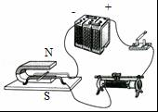
A．该装置探究的是电动机的原理
B．该装置探究的是发电机的原理
C．只改变电流方向时，通电导体的受力方向不变
D．只改变磁场方向时，通电导体的受力方向不变
【分析】（1）该装置中有电源提供电能，这是研究通电导体在磁场中受力的装置，是电动机的工作原理。
（2）磁场对通电导体的作用力的方向与电流方向、磁场方向的有关。
【解答】解：AB、该装置中有电源提供电能，这是研究通电导体在磁场中受力的装置，是电动机的工作原理，故A正确，B错误。
CD、磁场对通电导体的作用力的方向与电流方向、磁场方向的有关，只改变电流方向或只改变磁场都可以改变通电导体的受力方向，故CD错误。
故选：A。
【点评】
研究通电导体在磁场中受力的实验装置中有电池，电能转化为机械能，根据此原理制成电动机；研究电磁感应现象的实验装置中没有电池，机械能转化为电能，根据此原理制成发电机。
6．一矩形线圈放在蹄形磁铁的两极之间，刚通电时在磁场作用下扭转方向如图甲所示。现将该线圈放在图乙所示的蹄形螺线管间，a、b为螺线管与电源的接口。某同学进行了如下四次操作：
①a接正极b接负极，线圈中通与图甲电流方向相同的电流
②b接正极a接负极，线圈中通与图甲电流方向相同的电流
③a接正极b接负极，线圈中通与图甲电流方向相反的电流
④b接正极a接负极，线圈中通与图甲电流方向相反的电流
线圈刚通电时扭转方向与图甲所示的扭转方向相同的是（ ）
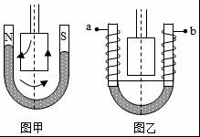
A．①和③ B．②和④ C．①和④ D．②和③
【分析】（1）根据安培定则判断通电螺线管的磁极；
（2）磁场对电流（通电导体）有力的作用，据此制成了电动机；
（3）通电导体受力的方向与电流的方向和磁感线的方向有关。
【解答】解：①若乙图中a接正极b接负极，根据安培定则知蹄形螺线管左端为S极，与甲图的磁场方向相反，线圈中通与图甲电流方向相同的电流，故线圈刚通电时扭转方向与图甲所示的扭转方向相反；
②若乙b接正极a接负极，根据安培定则知蹄形螺线管左端为N极，与甲图的磁场方向相同，线圈中通与图甲电流方向相同的电流，故线圈刚通电时扭转方向与图甲所示的扭转方向相同；
③若乙a接正极b接负极，根据安培定则知蹄形螺线管左端为S极，与甲图的磁场方向相反，线圈中通与图甲电流方向相反的电流，故线圈刚通电时扭转方向与图甲所示的扭转方向相同；
④
以上内容仅为本文档的试下载部分，为可阅读页数的一半内容。如要下载或阅读全文，请访问：https://d.book118.com/705041331010011124

